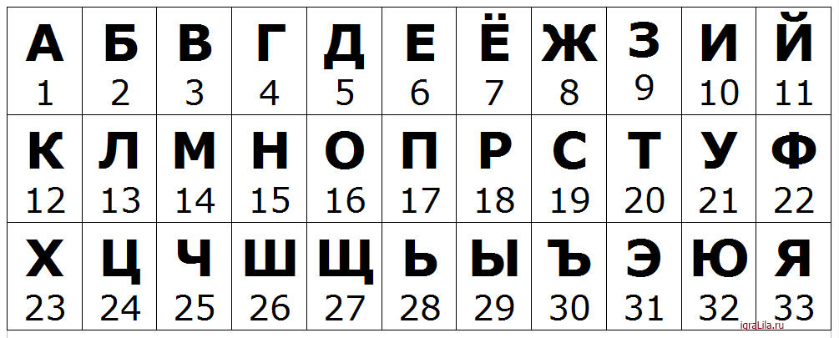
12 | 16 | 26 | 12 | 1

22 | 6 | 13 | 10 | 15 | 16 | 13 | 16 | 4

19 | 16 | 2 | 1 | 12 | 1

12 | 10 | 15 | 16 | 13 | 16 | 4

